PERSBERICHT
Nijmegen, 18 november 2013

Nieuw boek Annemarie Haverkamp: Jarige Job
Of hoe een broos jongetje toch maar mooi tien jaar werd
Nederland viert binnenkort (7 december) de tiende verjaardag van prinses Amalia. Een bijzondere dag voor schrijver Annemarie Haverkamp die bijna gelijktijdig met de toenmalige prinses Máxima een kind kreeg en krantencolumns schreef over een gedeelde zwangerschap. Job kwam zo anders ter wereld dan het prinsesje: een zeldzame chromosoomafwijking maakt dat hij door het leven gaat met zware beperkingen. Annemarie presenteert op 28 november een jubileumboek: Jarige Job.
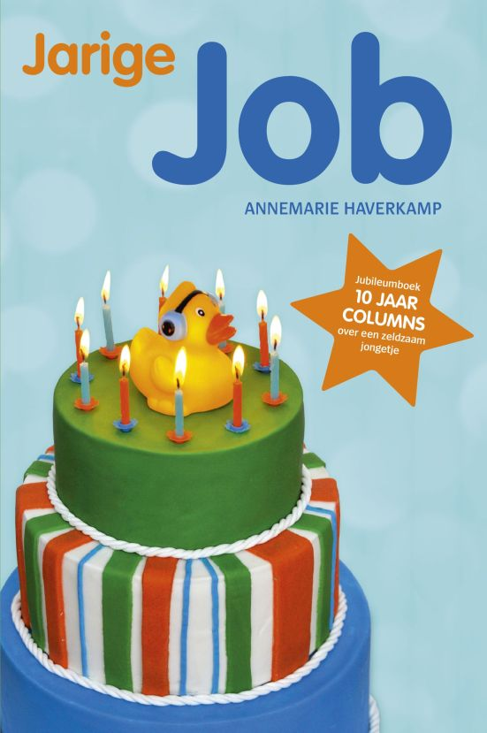
Schrijfster Annemarie Haverkamp (1975) volgt de ontwikkeling van haar zoon in veelgelezen columns. Na Job, een zeldzaam jongetje (2007) en Job zegt Koekemokke (2009) verschijnt eind november Jarige Job. Om ‘tien jaar Job’ te vieren, reisde Annemarie met het Liliane Fonds naar Campinas, Brazilië. Daar bezocht ze het revalidatiecentrum Casa da Criança Paralítica, waar kinderen met een handicap worden begeleid. Annemarie ging in dialoog met moeders van kinderen met een beperking in een land dat investeert ten behoeve van het WK-voetbal in 2014 en de Olympische Spelen in 2016, maar waar weinig geld is voor goede gehandicaptenzorg. De Braziliaanse ontmoetingen hebben geresulteerd in een extra hoofdstuk.
Jarige Job is een jubileumboek over een broos jongetje dat toch maar mooi tien jaar werd. Annemarie Haverkamp beschouwt en beschrijft het leven met haar verstandelijk en lichamelijk gehandicapte zoon. Elk hoogtepunt en elk dieptepunt heeft ze door de jaren heen gedocumenteerd. Dat maakt de serie Job tot een bijzonder en ontroerend document. Lezers prijzen Annemarie omdat ze zo openhartig en eerlijk schrijft over soms pijnlijke, maar voor velen zeer herkenbare situaties.
In 2010 verscheen van haar hand de non-fictie roman Dolgelukkig zijn wij, een confronterend boek over de geboorte van Job en de vraag of hij er – ernstig meervoudig gehandicapt – wel zou moeten zijn.
Jarige Job verschijnt niet toevallig op 28 november, enkele dagen vóór Wereld Gehandicaptendag (3 december).
Over de auteur:
Annemarie Haverkamp (1975) is behalve schrijver ook journalist en hoofdredacteur van Vox, het onafhankelijke magazine van de Radboud Universiteit in Nijmegen. Zij publiceerde eerder twee bundels met columns die in dagblad De Gelderlander waren verschenen: Job, een zeldzaam jongetje (2007) en Job zegt Koekemokke (2009). Daarna werd Annemarie unaniem geprezen voor haar eerlijke relaas over de traumatische geboorte van haar zoon in het door Nieuwe Amsterdam uitgegeven boek Dolgelukkig zijn wij (2010).
De media over Dolgelukkig zijn wij
‘Indrukwekkend, er is geen ander woord voor.’ nrc.next
‘Een confronterend boek, nietsverhullend, geschreven in een directe stijl’, Trouw
‘Pijnlijk eerlijk’, De Volkskrant
‘Een bondig, ontroerend verslag van dat ingrijpende leven.’ Het Parool
‘Een boek dat je treft als een mokerslag’ LINDA.

Jarige Job. Verschijningsdatum: 28 november 2013, Prijs: 12,50 euro. Aantal pagina’s: 192. ISBN: 9789082145403
www.annemariehaverkamp.nl
-------------------------------------------------------------------------------------------------------------
Noot voor de redactie, niet voor publicatie
Voor nadere informatie, het aanvragen van een recensie-exemplaar of het opvragen van digitaal beeldmateriaal kunt u contact opnemen met Annemarie Haverkamp telefoon: 06 23982497 of email: annemarie.haverkamp@gmail.com. Of met Chiara Beltramini van het Liliane Fonds telefoon: 073 518 9420 of email: cbeltramini@lilianefonds.nl
Bij plaatsing van een recensie ontvangen wij graag een bewijsexemplaar.

